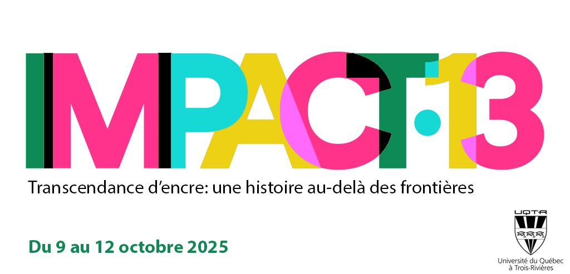

**Appel à démonstrations pour IMPACT13**

**Impact 13 – Transcendance d’encre : une histoire au-delà des frontières** sera le premier colloque IMPACT (International Multi-disciplinary Printmaking, Artists, Concepts and Techniques) à être présenté en Amérique. Cet événement proposera une série de conférences, d’expositions et d’échanges culturels, visant à explorer d’une part la scène contemporaine de l'art imprimé et d’autre part, votre identité singulière et pluriculturelle dans un contexte écologiste et postcolonialiste.

Ce projet contribuera, de manière générale, à la mobilisation et à l’accessibilité de la recherche autour de la plurivocité de l’estampe. Il mettra en lumière la nature expérimentale et interdisciplinaire inhérente aux pratiques de l’estampe, tout en interrogeant les frontières techniques, technologiques ou ontologiques. En effet, les échanges et collaborations entre chercheurs et chercheuses joueront un rôle crucial dans l’exploration des frontières de l’estampe, qu'elles soient traditionnelles ou numériques, matérielles ou virtuelles. Ces frontières, à la fois visibles et invisibles, seront également abordées sous l’angle de leur pouvoir de transformation et de réinvention. L’estampe, en tant que discipline, a subi plusieurs métamorphoses et elle demeure en perpétuel renouvellement, traversant les limites de son propre champ pour questionner les espaces où elle prend vie et s’exprime.

En lien avec ces orientations, voici la liste des thèmes abordés:

* L’exploration des nouvelles techniques d’impression favorisant la rencontre entre les frontières de la culture, du patrimoine et de l’écologie afin d’en éviter l’effritement;
* La réaction des artistes face à la prolifération des nouvelles technologies dans l’art imprimé;
* La définition de l’estampe à l’heure des transformations culturelles, écologiques et technologiques;
* L’impact des nouvelles matérialités et immatérialités dans la fabrication et la perception de l’œuvre;
* La réflexion des artistes sur l’impact des histoires coloniales par les arts d’impression;
* Les collaborations internationales enrichissantes pour les pratiques artistiques dans une visée d’inclusion et de préservation de nos trésors culturels;
* L’importance du dialogue entre les cultures pour une compréhension mutuelle.

Cet appel vise à combler les démonstrations techniques et technologiques durant le colloque entre le 9 et le 12 octobre 2025. Les propositions doivent avoir obligatoirement un lien avec l’estampe sous toutes ses formes que ce soit analogiquement ou conceptuellement. IMPACT13 s’engage à verser un cachet pour les personnes qui donneront la démonstration.

*Dans un souci de diversité et d’inclusivité, IMPACT13 encourage les candidat·e·s à mentionner si iels sont issu·e·s entre autres, de la diversité culturelle, Autochtones, LGBTQIA+ ou en situation d’handicap.*

VOTRE DOSSIER DOIT COMPRENDRE :

* le formulaire d’inscription rempli et signé;
* une description de la démonstration d’une durée de **45 minutes maximum** suivie d’un temps d’échange ou d’une période de questions (maximum 1 page)
* Liste de matériaux requis pour la démonstration
* Votre biographie (maximum 1 page)
* Envoyer le tout par Wetransfer à l’adresse : [impact13@uqtr.ca](mailto:impact13@uqtr.ca)
* Titre de l’envoi : appel à démonstrations IMPACT13

Seuls les dossiers reçus par courriel seront autorisés.

La participation à IMPACT13 implique que la personne ayant proposée une démonstration accorde le droit aux organisatrices du colloque de prendre des photos qui seront publiées dans toutes les publications ou les publicités concernant IMPACT13.

**Envoi des propositions**

Les formulaires devront être reçues par courriel au plus tard le **1er février 2025**.

**Sélection**

Un jury de sélection sera désigné par l’équipe d’IMPACT13 (composé de personnes expertes en art ainsi que de certains partenaires) afin de déterminer les démonstrations qui seront retenues. Les décisions du jury sont sans appel.

Seuls les formulaires reçus par courriel seront autorisés.

**Calendrier**

* Ouverture de la période de candidature : 9 décembre 2024
* Fin de la réception des dossiers: 1er février 2025
* Jury: février 2025
* Réponses : mars 2025
* Présentation durant IMPACT13 : 9 au 12 octobre 2025

**Call for Demonstrations for IMPACT13**

**Impact 13 – Ink’s transcendence: A tale beyond boundaries** will be the first IMPACT (International Multi-disciplinary Printmaking, Artists, Concepts and Techniques) conference to be held in the Americas. This event will feature a series of lectures, exhibitions, and cultural exchanges aimed at exploring, on one hand, the contemporary scene of printmaking and, on the other hand, your unique and multicultural identity in an ecological and postcolonial context.

This project will generally contribute to the mobilization and accessibility of research on the plurivocality of printmaking. It will highlight the experimental and interdisciplinary nature inherent in printmaking practices while questioning technical, technological, and ontological boundaries. Indeed, exchanges and collaborations between researchers will play a crucial role in exploring the boundaries of printmaking, whether traditional or digital, material or virtual. These borders, both visible and invisible, will also be approached from the perspective of their transformative and reinvention potential. Printmaking, as a discipline, has undergone several metamorphoses and remains in perpetual renewal, crossing the limits of its own field to question the spaces in which it comes to life and expresses itself.

In line with these themes, the following topics will be addressed:

* The exploration of new printing techniques that foster the meeting of cultural, heritage, and ecological boundaries to prevent their erosion.
* The reaction of artists to the proliferation of new technologies in printmaking.
* The definition of printmaking in the context of cultural, ecological, and technological transformations.
* The impact of new materialities and immaterialities on the creation and perception of the artwork.
* Artists' reflections on the impact of colonial histories through printmaking.
* Enriching international collaborations for artistic practices with a focus on inclusion and the preservation of cultural treasures.
* The importance of dialogue between cultures for mutual understanding.

This call aims to fill the technical and technological demonstrations during the conference from October 9 to 12, 2025. Proposals must be directly related to printmaking in all its forms, whether analogically or conceptually. IMPACT13 is committed to offering a fee to those who give the demonstration.

*In the interest of diversity and inclusivity, IMPACT13 encourages applicants to indicate if they come from, among others, diverse cultural backgrounds, Indigenous communities, LGBTQIA+ groups, or are individuals with disabilities.*

**YOUR APPLICATION MUST INCLUDE:**

* The completed and signed registration form;
* A description of the demonstration, lasting a **maximum of 45 minutes**, followed by a Q&A session (maximum 1 page);
* A list of materials required for the demonstration;
* Your biography (maximum 1 page);
* Send all documents via Wetransfer to the following address: [impact13@uqtr.ca](mailto:impact13@uqtr.ca);
* Email subject: IMPACT13 demonstration call

Only applications submitted by email will be accepted. Participation in IMPACT13 implies that the person proposing the demonstration grants the conference organizers the right to take photos that will be published in any publications or advertisements related to IMPACT13.

**Submission of Proposals**

Forms must be received by email no later than **February 1, 2025**.

**Selection**

A selection jury will be appointed by the IMPACT13 team (composed of art experts and some partners) to determine which demonstrations will be selected. The jury's decisions are final. Only forms submitted by email will be accepted.

**Timeline**

* Opening of the application period: December 9, 2024
* Deadline for submission: February 1, 2025
* Jury: February 2025
* Responses: March 2025
* Demonstrations during IMPACT13: October 9-12, 2025